TÍTULO DO ARTIGO

RESUMO
O resumo do texto em português, em que constem objetivo, método, resultado e conclusões. O resumo em português deve ter até 1.000 (um mil) caracteres, com espaços.
PALAVRAS-CHAVE
De três a cinco palavras-chave, separadas por ponto-e-vírgula, em português.

ABSTRACT
O resumo do texto em inglês, em que constem objetivo, método, resultado e conclusões. O resumo em inglês deve ter até 1.000 (um mil) caracteres, com espaços.
KEY-WORDS
De três a cinco palavras-chave separadas por ponto-e-vírgula, em inglês.

Parágrafo, parágrafo, parágrafo, parágrafo, parágrafo, parágrafo, parágrafo, parágrafo, parágrafo, parágrafo, parágrafo, parágrafo, parágrafo, parágrafo, parágrafo, parágrafo, parágrafo, parágrafo, parágrafo, parágrafo, parágrafo.
Citações com mais de 3 linhas devem ter parágrafo próprio com fonte 10, entrelinha 1,0 (simples), com 4cm de recuo com relação à margem esquerda, incluindo o sobrenome do autor da fonte, a data de publicação e o número de página (se for o caso). (SOBRENOME DO AUTOR, ANO:PÁGINA).
“Citações com menos de 3 linhas devem ser apresentadas no corpo do texto, entre aspas, incluindo o sobrenome do autor da fonte, a data de publicação e o número de página (se for o caso)”. (SOBRENOME DO AUTOR, ANO:PÁGINA). Parágrafo, parágrafo, parágrafo, parágrafo, parágrafo, parágrafo, parágrafo, parágrafo, parágrafo, parágrafo, parágrafo, parágrafo, parágrafo.

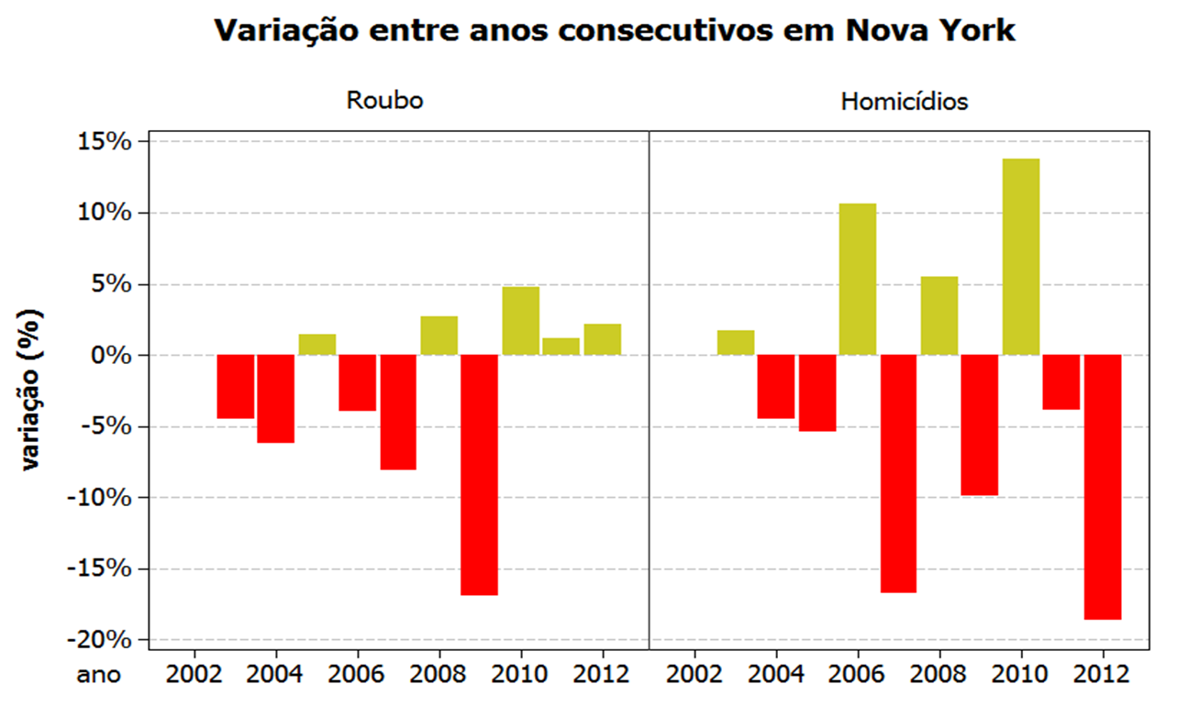
Quadros, tabelas, gráficos e ilustrações devem conter legenda.
Negrito deve ser utilizado para dar ênfase a termos, frases ou símbolos. Parágrafo, parágrafo, parágrafo, parágrafo, parágrafo, parágrafo, parágrafo, parágrafo, parágrafo, parágrafo, parágrafo, parágrafo, parágrafo, parágrafo, parágrafo, parágrafo, parágrafo, parágrafo.
Itálico deve ser utilizado apenas para palavras em língua estrangeira. Parágrafo, parágrafo, parágrafo, parágrafo, parágrafo, parágrafo, parágrafo, parágrafo, parágrafo, parágrafo, parágrafo, parágrafo, parágrafo, parágrafo, parágrafo, parágrafo, parágrafo, parágrafo, parágrafo, parágrafo, parágrafo.
“Aspas duplas devem ser utilizadas para citações diretas e frases de entrevistados.” ‘Aspas simples devem ser usadas dentro das aspas duplas para isolar material que na fonte original estava incluído entre aspas.’ Parágrafo, parágrafo, parágrafo, parágrafo, parágrafo, parágrafo, parágrafo, parágrafo, parágrafo, parágrafo, parágrafo, parágrafo, parágrafo, parágrafo, parágrafo, parágrafo, parágrafo, parágrafo, parágrafo, parágrafo, parágrafo.
REFERÊNCIAS BIBLIOGRÁFICAS
SOBRENOME DO AUTOR, Nome do autor. Título do livro. Subtítulo (se houver). Tradução (se houver). Edição (se houver). Cidade: Editora, ano.
FOUCAULT, Michel. A arqueologia do saber. Trad. Luiz Felipe Baeta Neves. 8. ed. São Paulo: Forense Universitária, 2012.

Notas devem ser colocadas no rodapé. Use-as o menos possível, numerando-as sequencialmente no corpo do texto.

